**珠海市第三人民医院绿植花卉询价**

珠海市第三人民医院于2024年7月25日-2024年7月30日公开向社会征集绿植花卉项目的报价，现诚挚邀请具有相关资质的供应商商踊跃报名，有关事项通知如下:

1. **询价内容：绿植花卉**
2. **项目要求**

项目预算：2000元

采购数量：主院区升旗台周围植物

相关描述：女贞球120cm

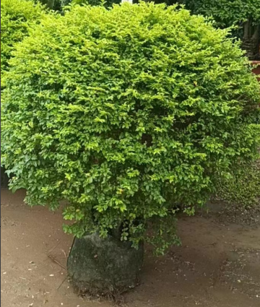

龙船花35cm

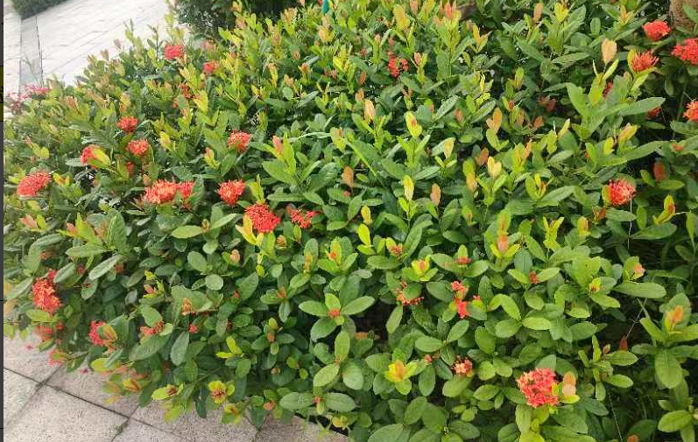

送货地点：珠海市香洲区南屏镇和正路166号珠海市第三人民医院。

期望送货时间：下单后三天内。

需包含施工费用、调试费、管理费、运输费、维护服务费、税费。

1. **资质要求**

报价单（报价格式参照附件）

1. **报名方式**

资料递交截止时间：2024年7月30日17时，逾期无效。

资料须含有项目名称、提交单位、联系人、联系电话等信息，资料加盖公章。采用邮件发送方式，在规定时间内将报价发送至邮箱：gz123456cc@163.com。

联系人：蔡先生           联系电话：0756-2390941

总务后勤

2024年7月25日